华中农业大学本科课程考试试卷参考答案
考试课程与试卷类型：大学物理学A（A卷） 姓名：
学年学期：2012-2013-1 学号：
考试时间：2013-1 班级：

一、判断题（判断下列表述，正确的在答题纸上相应位置把T涂黑，错误的在答题纸上相应位置把F涂黑，每小题2分，共12分.）
1.【F】 2.【T】3.【F】4．【F】5．【F】6．【F】

二、单项选择题（从下列各题四个备选答案中选出一个正确答案，并将其代号在答题卡上相应的位置涂黑，每小题2分，共14分.）
1. C 2. D 3. B 4. D 5. A 6. B 7. A

三、填空题（将答案填写在答题纸上，每小题3分，共18分.）
1. 放热、150 2. 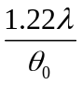 3. 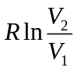 4. 增大 5. IrB
6. 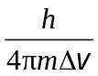 或 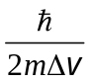，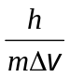

四、计算题（将解答过程填写在答题纸上，四小题，共48分.）
1. 解：(1) 等容过程气体吸热为
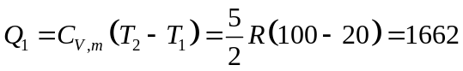J
等温过程气体吸热为
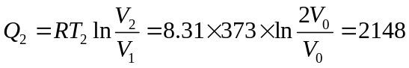J
总吸热 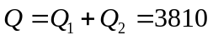J （4分）
(2) 等容过程气体对外做功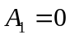，等温过程做功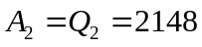J，
总做功 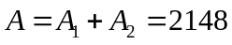J （4分）
(3) 等容过程内能增量 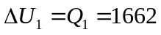J，等温过程内能增量 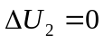，
内能总增量 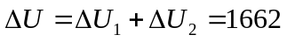J. （4分）

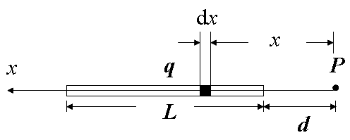
2. 解：如图，以P点为原点，沿细杆建立坐标轴，在杆上取一微元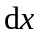，
带电量为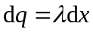，其中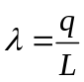是电荷线密度.
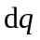在P点产生的元场强为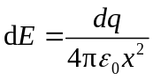，当q > 0
时方向向右，当q < 0时方向向左. （6分）
整个细杆在P点产生的场强为
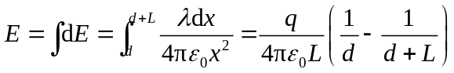
当q > 0时方向向右，当q < 0时方向向左. （6分）

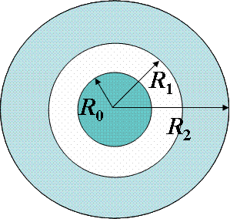
- 解：（1）自由电荷及电介质分布具有球对称性，作与导体球
同心的球面为高斯面，由介质中的高斯定理：
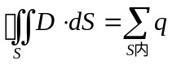 （2分）
r < R₀时，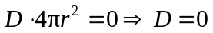，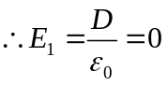； （2分）
R₀ ≤ r < R₁时，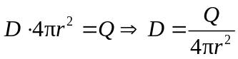，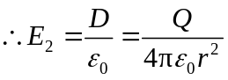，沿半径方向； （2分）

R₁ ≤ r < R₂时，， 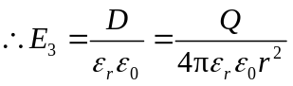，沿半径方向；（2分）
r ≥ R₂时， ， 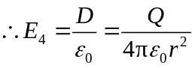，沿半径方向. （2分）
（2）介质球壳外一点的电势 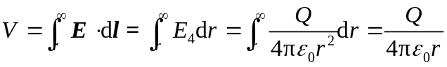. （2分）

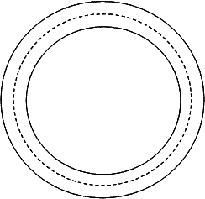
4. 解：选取环向回路（图中虚线，绕行方向与电流满足右手螺旋），
应用H的环路定理
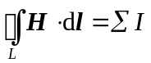 （5分）
因此，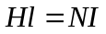，解得磁场强度
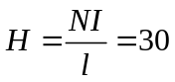A·m⁻¹ （3分）
磁感应强度 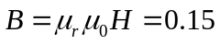T （4分）

五、综合题（将答案填写在答题纸上，本题8分.）
解答要点：比较法（基于泊肃叶公式）或落球法（基于斯托克斯公式）等等都可以.根据叙述情况酌情给分.

